Пластиковые колонны круглого сечения.

Колонны состоят из пластиковых элементов (полукруглых щитов) высотой 600 мм и ручек-замков. Сборка колонн происходит вручную без привлечения дополнительных механизмов. Опалубка выдерживает нагрузки до 6 тонн/ кв.м.
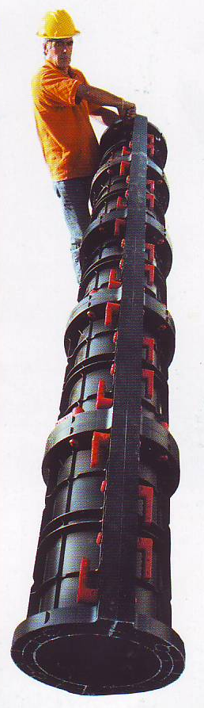
Стоимость элементов, используемых для сборки колонн.
Наименование | Цена за элемент, ЕВРО (с НДС)
Панель GEOTUBE диаметр 25 мм | 21.00
Панель GEOTUBE диаметр 30 мм | 21,87
Панель GEOTUBE диаметр 35 мм | 31,65
Панель GEOTUBE диаметр 40 мм | 32,53
Панель GEOTUBE диаметр 45 мм | 43,81
Панель GEOTUBE диаметр 50 мм | 46,58
Панель GEOTUBE диаметр 60 мм | 57,51
Панель GEOTUBE диаметр 70 мм | 101,19
Панель GEOTUBE диаметр 80 мм | 107,83
Панель GEOTUBE диаметр 90 мм | 114,14
Панель GEOTUBE диаметр 100 мм | 129,14
Ручка-замок | 2,1

Стоимость пластиковых колонн в комплекте.
Диаметр колонны, мм | Высота колонны, мм | Комплектация одной колонны |  | Стоимость колонны,
Диаметр колонны, мм | Высота колонны, мм | Количество панелей, шт. | Количество ручек-замков, шт. | (с НДС) ЕВРО
250 | 3000 | 10 | 60 | 335,28
300 | 3000 | 10 | 60 | 344,10
350 | 3000 | 10 | 70 | 462,75
400 | 3000 | 10 | 70 | 471,57
450 | 3000 | 10 | 80 | 605,31
500 | 3000 | 10 | 80 | 632,94
600 | 3000 | 10 | 90 | 763,20
700 | 3000 | 10 | 100 | 1 220,84
800 | 3000 | 10 | 100 | 1 287,24
900 | 3000 | 10 | 110 | 1 371,29
1000 | 3000 | 10 | 110 | 1 521,29

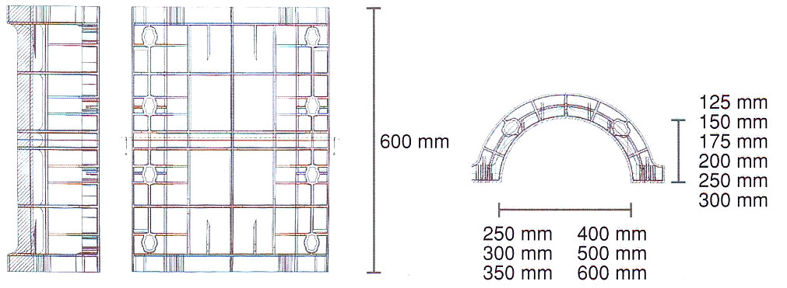
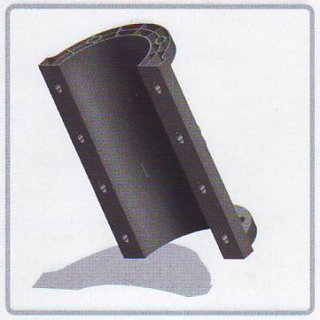

Пластиковые колонны прямоугольного сечения.

Колонны состоят из пластиковых элементов (щитов) высотой 750 мм и ручек-замков. Сборка колонн происходит вручную без привлечения дополнительных механизмов. Опалубка выдерживает нагрузки до 6 тонн/ кв.м.
Стоимость элементов, используемых для сборки колонн прямоугольного сечения.
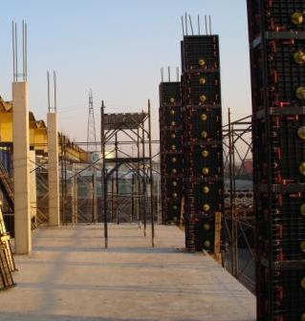
Стоимость пластиковых колонн прямоугольного сечения в комплекте без подкосов при высоте колонны 3,00 м (с НДС) ЕВРО
Наименование | Кол-во ручек | Цена за элемент, ЕВРО  (с НДС)
Панель GEOTUBE шириной 200 мм | 92 | 33,02
Панель GEOTUBE шириной 250 мм | 104 | 35,97
Панель GEOTUBE шириной 300 мм | 104 | 38,89
Панель GEOTUBE шириной 350 мм | 116 | 41,70
Панель GEOTUBE шириной 400 мм | 116 | 43,95
Панель GEOTUBE шириной 450 мм | 116 | 47,90
Панель GEOTUBE шириной 500 мм | 128 | 52,59
Панель GEOTUBE шириной 550 мм | 128 | 58,58
Панель GEOTUBE шириной 600 мм | 128 | 65,89
Ручка-замок |  | 2,10
Сечение колонны, мм | 200 | 250 | 300 | 350 | 400 | 450 | 500 | 550 | 600
200 | 728,88 | 769,19 | 792,59 | 858,07 | 849,80 | 881,38 | 935,62 | 983,54 | 1042,05
250 |  | 809,50 | 832,90 | 872,09 | 890,11 | 921,69 | 975,93 | 1023,85 | 1082,36
300 |  |  | 856,30 | 895,50 | 913,51 | 945,09 | 999,33 | 1047,25 | 1105,76
350 |  |  |  | 934,69 | 952,71 | 984,29 | 1038,52 | 1086,45 | 1144,96
400 |  |  |  |  | 970,73 | 1002,30 | 1056,54 | 1104,45 | 1 162,98
450 |  |  |  |  |  | 1033,88 | 1088,12 | 1136,04 | 1 194,55
500 |  |  |  |  |  |  | 1142,36 | 1 190,28 | 1 248,79
550 |  |  |  |  |  |  |  | 1 238,20 | 1 296,72
600 |  |  |  |  |  |  |  |  | 1 355,23

- комплект колонны необходимо дополнить 4 стяжными болтами, 8 гайками и 8 заглушками
- комплект колонны необходимо дополнить 8 стяжными болтами, 16 гайками и 16 заглушками

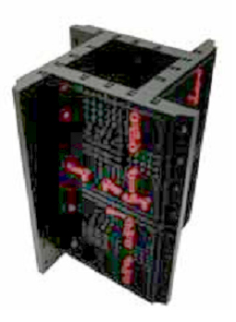
Пластиковые колонны универсального сечения.

Сечение колонны, см. | 20-30-40-  50-60 | 25-35-45  -55-65 | 70-80-90-100
20-30-40-  50-60 | 1480 | 1505 | 1765
25-35-45  -55-65 |  | 1530 | 1790
70-80-90-100 |  |  | 2045

Стоимость пластиковых колонн прямоугольного сечения в комплекте без подкосов при высоте колонны 3,00 м (с НДС) ЕВРО

